信息技术服务管理
体系文件
配置管理程序

ZRXX-20000-CM-P-01

《logo图》

广东科技有限公司
发布版本 | V1.0 | 文件密级 | □ 普通 | ☑ 敏感
受控状态 | 受控 | 实施日期 | 2018年01月01日

变更记录

版本 | 变更履历 | 变更人/变更日期 | 审核人/审核日期 | 批准人/批准日期 | 发布人/发布日期
V0.1 | 新建 | 2017-11-15  邓全
V1.0 | 正式发布 | 2017-12-13  邓全 | 2017-12-14  张震 | 2017-12-15  李南 | 2017-12-15  林欣

目 录

1 文档介绍 3
2 术语定义 3
3 内容 4
3.1 流程相关定义 4
3.1.1 配置层次设计 4
3.1.2 配置项关系 4
3.1.3 配置项属性 4
3.1.4 配置项状态 5
3.1.5 配置项审计 5
3.2 角色及职责 5
3.3 流程输入及输出 5
3.3.1 流程触发条件 5
3.3.2 输入 6
3.3.3 输出 6
3.4 流程描述 6
3.4.1 作业流程图 6
3.4.2 流程活动说明 6
3.5 配置管理流程衡量指标及报表 7
4 文件记录 7

文档介绍
本文档编写的目的是为了更好地管理公司或客户的IT环境，并为其他管理流程提供相关信息和支持，确保所有范围内的配置项（CI）被识别和记录、配置项当前和历史状态得到汇报以及配置项记录的完整性得到维护和确认。
本文档适用于公司的IT服务团队对所有运维管理对象的各配置项的管理，包括但不限于：
- 可运行程序
- 手册
- 服务器
- 存储
- 网络系统
- 系统软件和应用软件
- 数据库
- 网络设备

术语定义
中文术语 | 英 文 术 语 | 说明
配置项 | CI  (Configuration Item) | IT组件以及运用这些IT组件提供的服务被称为配置项（CI）。配置项可以包括由IT部门所控制的所有PC硬件、各种软件、有线和无线网络、服务器、文件、规程、服务和所有其他的IT组件。
配置管理数据库 | CMDB  (Configuration Management Database) | 包括所有与配置项及其状态和相互关系有关信息的数据库。
配置管理 | Configuration Management | 指识别和确认系统的配置项、记录和报告配置项状态和变更请求、检验配置项的正确性和完整性等活动构成的服务管理流程。
配置基线 | Configuration Baseline | 指一个产品或系统在某一特定时刻的配置状况。

内容

流程相关定义

配置层次设计
公司的IT服务团队配置管理层次划分示例如下：
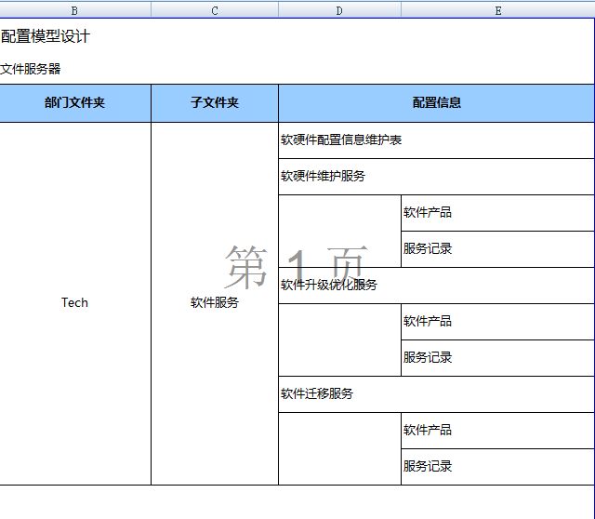
有关公司的“配置模型设计”，请参考《配置管理流程指南》。

配置项关系
利用配置项之间的关系可以有效地将相关的配置项连接起来，从而为故障和问题的解决、变更的计划和执行提供更好的参照。
公司的配置项关系设计参见《配置管理流程指南》。

配置项属性
配置项属性详细信息，请参考《配置管理流程指南》。

配置项状态
配置项状态用于标识配置项管理的生命周期，各类配置项的说明请参考《配置管理流程指南》。

配置项审计
配置管理流程必须每年年底对IT环境进行审核、跟踪监测，以保证CMDB的信息收集准确、完整，并与实际IT环境一致。该工作由配置经理发起，由配置管理员负责执行层面的具体操作。
应在发布到实际运行环境之前建立配置项的基线，定期根据变更的执行情况对变更引发的配置项的修改情况进行检查。在审计前，将所有需要审计的CI的审计状态设置为“未审计”，根据审计的结果，将CI的审计状态相应地改变为“已审计”、“不匹配”或者“丢失”，同时记录更新审计时间；对“不匹配”或者“丢失”的审核状态的CI进行纠正后，相应的将其审计状态修改为“已审计”，至此一个审计周期结束。应该在在审计工作结束后，CI信息纠正之前运行一次报表，统计相关流程衡量指标。
编码 | 审核状态 | 说明
1 | 匹配 | CI成功通过审核
2 | 不匹配 | 当审核时发现CI的信息或者CI关系与实际不符
3 | 丢失 | 审核时发现实际环境中找不到对应的CI
4 | 未审计 | CI尚未进行审核

角色及职责
角色 | 主要职责
配置管理流程负责人 | - 监控流程运行  - 对于整个流程执行的结果负责，负责制定流程的相关策略
配置经理 | - 管理流程的日常运行  - 组织配置审计
配置管理员 | - 负责维护配置数据的完整性和准确性  - 保障提供给运行管理的信息是准确的

流程输入及输出

流程触发条件
- 配置项变更或配置项信息发生修改时
- 对配置项进行审计时

输入
- IT服务项目产生的配置管理需求
- 变更请求单
- 配置管理计划

输出
- CMDB
- 配置管理审计报告

流程描述

作业流程图
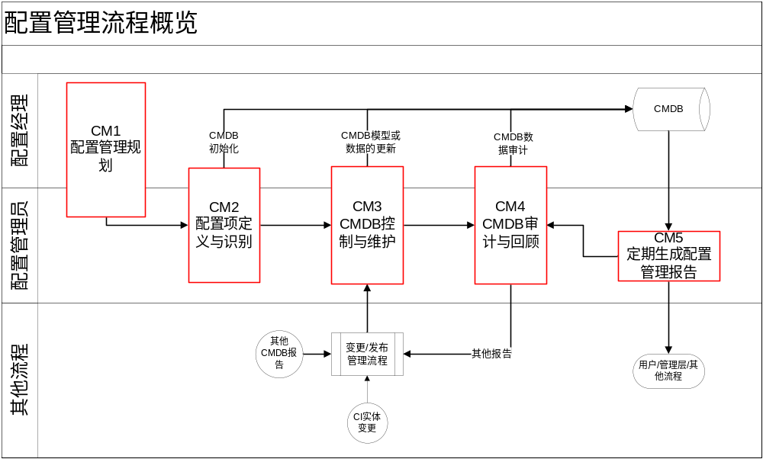

流程活动说明
编 码 | 活 动 | 责任人 | 说 明
CM.1 | 配置管理规划 | 配置管理负责人/经理 | - 规划和定义配置管理的目标、范围、政策  - 规划和定义配置管理步骤  - 定义配置管理数据模型
CM.2 | CI定义与识别 | 配置经理/配置管理员 | - 识别配置项  - 收集配置项属性  - 收集配置项关系  - 初始化CMDB
CM.3 | CMDB控制与维护 | 配置管理员 | - 识别授权的更新请求  - 保障企业的数据、系统和流程的完整性
CM.4 | CMDB审计与回顾 | 配置管理员 | - 组织核查物理数据  - 对照物理及逻辑数据  - 调查配置的差异  - 提出调查差异事件
CM.5 | 定期生成配置管理报表 | 配置管理员 | - 分析报告请求  - 根据要求组织报告信息  - 提供报告给相应的人员

配置管理流程衡量指标及报表
为了控制流程的质量，应为流程设置衡量指标。通过对指标的分析，可以有效地对流程的运行情况进行监控和改进。配置管理流程KPI指标设置如下：
编码 | 衡量指标 | 指标计算说明
1 | 各类配置项的数量和比例 | 数量：配置项按【类别】统计各类现有数量  比率：数量 / 配置项总数 × 100 %
2 | 周期性审计中与物理环境一致的CI数量（已审计数量）及其比例 | 已审计数量：【审计状态】=‘匹配’的CI数量  比例：已审计数量 / 本次样本数量
3 | 周期性审计中与物理环境不一致的CI数量（不匹配数量）及其比例 | 不匹配数量：【审计状态】=‘不匹配’的CI数量  比例：不匹配数量 / 本次样本数量
4 | 周期性审计中发现物理环境中不存在的CI数量（丢失数量）及其比例 | 丢失数量：【审计状态】=‘丢失’的CI数量  比例：丢失数量 / 本次样本数量

文件记录
ZRXX-20000-CM-G-01 《配置管理流程指南》
ZRXX-20000-CM-R-01 《配置信息维护表》
ZRXX-20000-CM-R-02 《可运行程序配置信息维护表》
ZRXX-20000-CM-R-03 《项目文档配置信息维护表》
ZRXX-20000-CM-R-04 《配置管理审计报告》
ZRXX-20000-CM-R-05 《配置管理统计报表》
ZRXX-20000-CM-R-06 《配置管理报告》
ZRXX-20000-CM-R-07 《配置管理计划》
ZRXX-20000-CH-R-01 《变更请求单》

